INFORMATION MUNICIPALE

Opération « NETTOYONS LA NATURE » édition 2017 en partenariat avec les centres E.LECLERC.
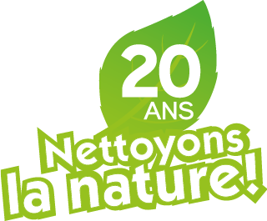

Cette opération fête ses 20 ans cette année. Elle consiste à proposer, chaque année, à des volontaires de tous âges d’agir concrètement en faveur de l’environnement.

Elle aura lieu dans notre commune :

le samedi 23 septembre 2017 de 14h30 à 17h.

Nous vous invitons à venir y participer seul ou en famille et sans limite d’âge ; par contre les enfants de moins de 7 ans devront être accompagnés d’un adulte.

Sur place, un kit de nettoyage sera distribué à chaque participant (gants, sacs, chasuble).

Rendez-vous devant la salle communale (Place de l’Église) à 14h15.

VENEZ NOMBREUX !!!

A l’issue de la collecte, l’après-midi se terminera par un goûter offert aux participants à la salle communale.
------------------------------------------------------------------------------------------------------------------------

BULLETIN D’INSCRIPTION
NOM :
PRENOM :
AGE :

NOM :
PRENOM :
AGE :

NOM :
PRENOM :
AGE :

Bulletin à déposer dans la boîte aux lettres de la Mairie avant le 20/09/2017 SVP IPNS

